СРЕДА
9 февраля
2 класс
Предмет | Задание | Учитель
Окружающий мир | Учебник стр.20-23.Прочитать ответить на вопросы на стр.23 (устно).  Тест на платформе Якласс.  Ссылка на видеоурок  https://yandex.ru/video/preview/11695344789685993321 | Перевалова Н.Н.
Математика | Стр.29 Изучить новый материал. Письменные вычисления вида 52-24. Запомнить алгоритм вычитания.  Задание № 1,4- вычисли с устным объяснением.  №2 Реши задачу.  Ссылка на видеоурок  https://yandex.ru/video/preview/7998077152876042279 | Перевалова Н.Н.
Русский язык | Учебник стр. 31-32  Разделительный мягкий знак (ь). Использование на письме.  Рубрика.  - Обратите внимание!  - Сведения о языке.  (Запомнить)  Выполнение письменных заданий учебника (Упр. 51, с. 31). Составление и запись предложений со словами полю — полью; солю — солью.  Чтение рубрики «Обратите внимание!» (учебник, с. 31) и осмысление прочитанного.  Ознакомление с правилом написания разделительного мягкого знака (ь) (учебник, с. 32).  Анализ и синтез  правила: «После каких букв пишется разделительный  мягкий знак (ь)? Перед какими буквами? Какие звуки  они обозначают?»  Рабочая тетрадь с. 19 упр. 38,39.  Ссылка на видеоурок  https://yandex.ru/video/preview/17128141385038608751 | Перевалова Н.Н.
Физкультура | КОМПЛЕКС ОБЩЕРАЗВИВАЮЩИХ УПРАЖНЕНИЙ ПО ФИЗИЧЕСКОЙ КУЛЬТУРЕ  Комплекс ОРУ № 2  1 мин.  Можно добавить движения руками  2.Ноги вместе, руки на пояс. Круговые движения головой 4 раза влево,4 раза вправо.  5-7 раз  Выполнять под счёт, плавно.  3.Ноги вместе, на счёт 1-поднимаемся на носки, руки поднимаем вверх по кругу, вдох; на счёт 2-опускаемся,опускаем руки, выдох.  5 раз  Под счёт, в среднем темпе  4.Ноги на ширине плеч, руки разведены в стороны  Круговые движения руками вперёд-назад.  5 раз  Темп средний. Кисти сжаты в кулак.  5.Ноги на ширине плеч, руки к плечам. Круговые движения в плечевом суставе. 1-4 вперед, 5-8 назад  5-7 раз  Выполнять упражнение под счёт. Вперед сводим вместе локти, назад-лопатки.  6.Ноги на ширине плеч, правая рука на пояс, левая вверх- наклон туловища вправо, т.ж. влево.  5 раз  Темп средний. Тянуться вперед-вверх.  7.Ноги на ширине плеч, наклоны туловища, на счёт1-2- вперёд;3-4–назад.  5-7раз  Пытаемся достать ладошками до носков. Ноги в коленях не сгибать.  8.Сгибание-разгибание рук в локтевом суставе. Отжимания.  10 раз  Выполнять упражнение самостоятельно. | Перевалова Н.Н.
Музыка | Выразительно прочитай тексты русских народных песенок. Учебник стр.60-61  Ссылка на страницы учебника https://drive.google.com/drive/folders/1BLLC1iImdpPEonfhftmNU1HgeuHl1-WC?usp=sharing  Ссылка на видеоурок  https://yandex.ru/video/preview/3315839686890188334 | Перевалова Н.Н.

3 класс (VIII)
Предмет | Задание | Учитель
Чтение | Снежок (в сокращении) З. Александрова Стр 18 №5 (Выучить наизусть) | Ананьева М.Б.
Математика | Контрольные задания №11 Стр 9-10 (2 вариант) | Ананьева М.Б.
Мир природы и человека | Тема «Зимующие птицы» Учебник 2 часть стр 44 читать (Ответить на вопросы: Где живут галки? Где галки устраивают гнезда?) | Ананьева М.Б.
Ручной труд | Тема «Виды ручных стежков и строчек. Выполнение строчки ручными стежками на бумаге в клетку по проколам» стр 74-75 «Практическая работа» (Выполни строчку косыми стежками на бумаге в клетку по проколам) | Ананьева М.Б.

3 класс
Предмет | Задание | Учитель
Технология | Стр 85-89 читать. "Практическое задание " стр 86 (Пришить пуговицу самостоятельно) | Ананьева М.Б.
Математика | Умножение на однозначное число.  Стр 61 №21, 22, 24  Д\З стр 63 -64 №31, 34 | Ананьева М.Б.
Русский язык | Урок 85 «Учимся писать суффиксы –ец и –иц и сочетания –ичк и -ечк» Стр 30-31 правила. Стр 32 Упр 2.  Д\З стр 32 упр 3 | Ананьева М.Б.
Литературное чтение | А. И. Куприн. «Синяя звезда» с.44-51 читать | Ананьева М.Б.
Физкультура | Перейди по ссылке http://www.youtube.com/watch?v=IL2YiGU9Zss выполни упражнения | Ананьева М.Б.

4 класс
Предмет | Задание | Учитель
ИЗО | Организация и проведение работ по памяти или наблюдению.  Нарисовать рисунок на тему «Природа родного края» | Касанина А.Н.
Математика | Контрольная работа №5 «Письменные приемы умножения чисел»  Выполни контрольную работу.  1. Выполни вычисления.  406 · 307 808 · 444 469 · 208  307 · 147 108 · 107  2. Найди значение выражения.  618 : 6 + 804 · 7 =  3. Реши задачу.  Из двух городов навстречу друг другу выехали два автобуса. Первый ехал со скоростью 58 км/ч, а скорость второго на 6 км/ч больше. Найди рас-стояние между городами, если автобусы встретились через 7 часов.  4. Реши задачу.  Самолёт летел 3 ч со скоростью 950 км /ч, сделал посадку, а затем пролетел ещё 300 км. Какова длина маршрута самолёта? | Касанина А.Н.
Русский язык | Правописание окончаний глаголов в прошедшем времени.  Внимательно прочитать рубрику «Давай подумаем» на с. 20-21  Выполнить упр.2 (с.21), упр. 5(с.22) | Касанина А.Н.
Литературное чтение | К.Д. Бальмонт «Россия»  Учебник с.31-32 Прочитать выразительно. Заснять на видео и отправить учителю | Касанина А.Н.

5 класс
Предмет | Задание | Учитель
Физкультура |  | Ершаков Н.Е.
Математика | Тема: «Сложение и вычитание дробей с одинаковыми знаменателями», прочитать и выполнить №743 и 745 | Засухина Г.А.
Русский язык | Приставка. п.75, стр.21. Упражнение 450, 452 | Шмакова А.В.
Литература | И.А.Бунин «Косцы». Прочитать, написать отзыв. | Шмакова А.В.
География | «Урок обобщение знаний»  Задание №5 на стр. 84  Определите какие объекты находятся в точках с координатами (с помощью атласа, физическая карта полушарий):  А) 43°с.ш.; 79°з.д. -  Б) 9°с.ш.; 79°з.д. -  В) 19°ю.ш.; 27°в.д. -  Г) 64°с.ш.; 18°з.д. – | Вяткин А.Н.
Английский язык | Внимательно просмотреть видеоурок по теме «Present Continuous» - настоящее продолженное время. https://youtu.be/G3PuzV78LIk  Записать в тетради тему урока и основные моменты: как образуются утвердительные, отрицательные и вопросительные предложения в Present Continuous, записать примеры | Бурдина С.В.

6 класс
Предмет | Задание | Учитель
Математика | Тема: «Сравнение чисел», выполнить №925, 928 | Засухина Г.А.
Технология | Параграф 8.2 стр.116-117 Внимательно прочитать письменно ответить на вопрос. №4 | Ершаков Н.Е.
Русский язык | §70, правило выучить, упр 405, 407 | Шакирова С.А.
География | Тема: «Части Мирового океана» §20 стр. 74-78  Вопросы:  - Выписать в тетрадь. определения  Материк –  Остров –  Архипелаг –  Полуостров –  Внутреннее море –  Окраинное море –  Залив –  Пролив –  В каких единицах измеряется соленость морской воды? | Вяткин А.Н.
Английский язык | Переписать предложения, раскрыть скобки, глаголы, данные в скобках поставить в Past Simple. (Теорию рассматривали на предыдущем уроке в видеоуроке)  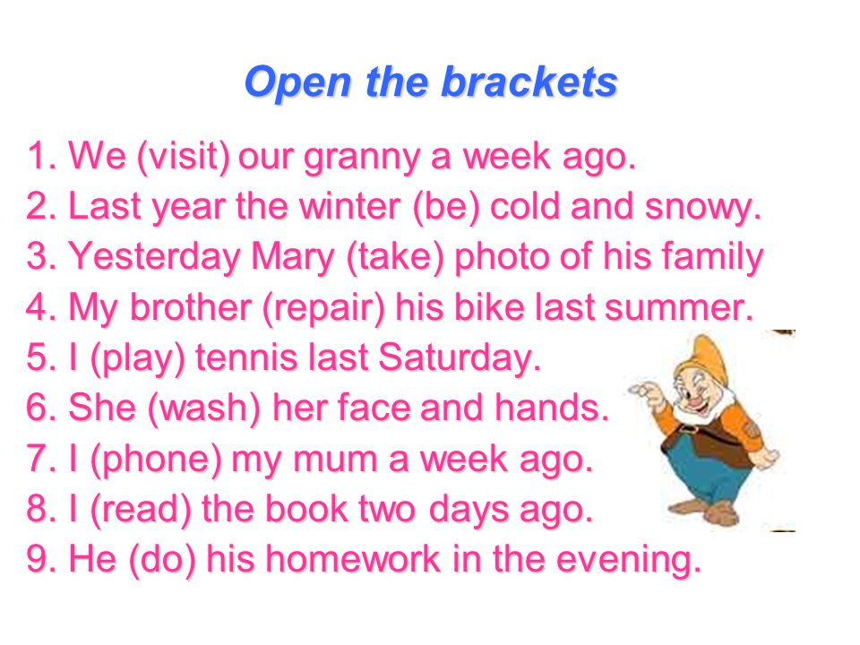 | Бурдина С.В.
7 класс (VIII)
Предмет | Задание | Учитель
Письмо, р.р | Тренировочные упражнения в правописании глаголов. Упражнение 213, 214. | Шмакова А.В.
Чтение, р.р. | М.В. Исаковский - «Детство». Дочитать, с.195, задание 3. | Шмакова А.В.
Труд | Стр. 97-98, письменно ответить на 1, 2 вопрос. | Чикишева А.А.
Математика | Тема: «Деление на двузначное число» № 534 (3) | Засухина Г.А.
7 класс
Предмет | Задание | Учитель
География | Тема: «Страны Южной Америки» §38-39  - Выполнить практическую работу по плану на стр. 333 «План описания страны»:  - Березюков С. – Перу  - Гаджиева Н. – Бразилия  - Зенкова А. – Аргентина  - Иванов А. – Чили  - Малюгина К. – Боливия  - Таштитова А. – Эквадор  - Цысарский э. – Колумбия  - Шишкина К. – Венесуэла  Юрова С. - Чили | Вяткин А.Н.
Литература | И.А.Бунин. "Лапти". Душевное богатство простого крестьянина. Прочитать, написать отзыв. | Шмакова А.В.
Алгебра | Тема: «Применение различных способов разложения многочлена на множители», выполнить №707 | Засухина Г.А.
Физика | П.42 – п.43 «Вес воздуха, атмосферное давление», «Почему существует воздушная оболочка Земли» -- читать и ответить письменно на все вопросы стр.128 после п.43. | Головина Л.И.
Обществознание | п.11 выполнить задания  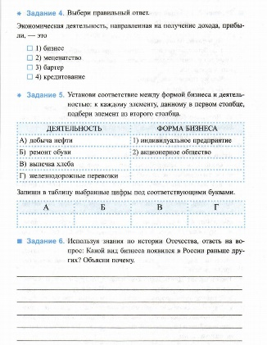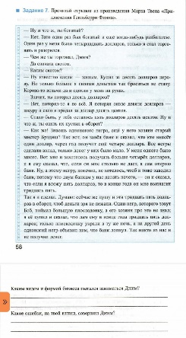 | Портнягина А.Н.
Английский язык | Записать в тетрадь слова и выражения из текста 3 в столбик, с переводом. Выучить эти слова.  Почва, огромная популяция, способствовать охране окружающей среды, грибы, поддерживать, здоровье, укреплять иммунную систему, предотвращать болезни, исследование/изучение, замещение/замена, вес, добавлять, улучшить качество диеты, лекарство/медикаменты, полученные из грибов, борьба с раком, вызвать серьёзные проблемы со здоровьем, избегать | Бурдина С.В.

8 класс (VIII)
Предмет | Задание | Учитель
Письмо, р.р | № 260, стр 188 | Шакирова С.А.
Чтение и развитие речи | Читать произведение «Слепой музыкант», 10 главу, стр 155-158 + на стр 158 вопросы 2,3, ответить письменно. | Шакирова С.А.
Математика | Решить №211 (2 и 3) на стр. 78 – письменно. | Головина Л.И.
История | Тема 4. Император Николай 1 (1825-1855)  Задание: Выпиши слова из словарика, стр. 221.  Ответить на вопросы 1, 2, стр. 221 | Петрова О.С.
Труд (девочки) | п. 33, письменно ответить на 1, 2 вопрос. | Чикишева А.А.

8 класс
Предмет | Задание | Учитель
Русский язык | Посмотреть видеоурок  «Обособление приложений»  https://youtu.be/KukZba90x2Y  упр 370 | Шакирова С.А.
География | Тема: «Природные ресурсы Восточно-Европейской равнины» §32 стр. 166-170  Вопрос № 1 на стр. 170 (письменно) | Вяткин А.Н.
История | Тема: Государства Востока: традиционное общество в эпоху раннего Нового времени. Параграф 28. Ответить письменно на вопросы 1, 4. | Петрова О.С.
Информатика | Тема: Электронные таблицы.  Ответить письменно на контрольные вопросы 1, 2. | Петрова О.С.
Физкультура | Найти в интернете сведения о выдающихся спортсменах- победителях- Олимпийских игр. Откуда они родом? Когда и где добились выдающихся результатов? | Ершаков Н.Е.
Геометрия | П.16 «Теорема Пифагора» -- учить теорему. №530 (1 и 2) – решить письменно. | Головина Л.И.
Технология (девушки) | Стр. 157-170, письменно ответить на вопросы 1,3,4,5. | Чикишева А.А.
Технология (юноши) | Параграф 20 стр. 86-89 Внимательно прочитать, письменно ответить на вопрос №3 стр.89 | Ершаков Н.Е.

10 класс
Предмет | Задание | Учитель
Химия | - Используя п.11 учебника и Интернет источники(дополнительно) составить характеристику кетонов по плану: общая формула, примеры кетонов, физические и химические свойства кетонов, получение, применение, различия кетонов и альдегидов).  - Решить задачу.  Определите молекулярную формулу вещества если известно, что массовая доля углерода- 39,97%, водорода- 6,73%, кислорода- 53,3%. Плотность паров этого вещества по углекислому газу равна 4,091. | Черкасова Л.К.
Алгебра | П.28 «Формулы сложения» --учить формулы. №483 (все) – решить письменно. | Головина Л.И.
Литература | Посмотреть видеоурок  https://www.youtube.com/watch?v=PEHKVe74cgQ&t=2s | Шакирова С.А.
Биология | - Изучить п. 24 учебника.  - Составить конспект в тетради.  - Выполнить задание 3,4,5 с.115 в тетради. | Черкасова Л.К
Английский язык | Выполнить задание по ссылке:  https://edu.skysmart.ru/student/zebafaniko | Бурдина С.В.
Индивидуальный проект | Тема: Изучение теоретической информации по теме проекта | Черкасова Л.К
Индивидуальный проект | Тема: Анкетирование (участие в онлайн проекте)  - Анкета "Твои отношения в классе" https://forms.gle/4FkqXNvCES8xURdCA  - Анкета "Взаимоотношения родителей и подростков" https://forms.gle/EvxPBUnNgD1t1Pzn6 | Петрова О.С.

11 класс
Предмет | Задание | Учитель
Алгебра | П.59 «Применение производной и интеграла к решению практических задач» --читать.  Стр.315 «Проверь себя!» задания 1 и 2. | Головина Л.И.
Химия | Решить задачи.  - В соединении Na, N , O массовые доли элементов соответственно 33,3% ,20,3% , 46,4% . Определите эмпирическую формулу этого вещества.  - Рассчитайте количество теплоты, которая выделится при нейтрализации кислотой гидроксида натрия массой 0,8г.  2NaOH +H₂SO₄ =Na₂ SO₄ ₊ 2H₂O +290 кДЖ.  3.Бромоводород объемом 1,12л (н.у.) растворили в воде массой 150г . Вычислите массовую долю бромоводорода в полученном растворе.  4. Рассчитайте, какой объем SO₂ , измеренный при н.у., потребуется для получения раствора массой 200г с массовой долей SO₂ 1,5%.  5. Напишите уравнения реакций, с помощью которых можно осуществить следующие превращения:  BaCl₂ →Ba→Ba(OH)₂→Ba(NO₃)₂→BaSO₄  Реакции ионного обмена записать в полном и сокращенном ионном виде. | Черкасова Л.К.
Литература | Подготовка к сочинению по теме "Образ родной земли в творчестве А.А. Ахматовой и М.И. Цветаевой". Задание на Учи.ру по заданию 17. | Шмакова А.В.
Биология | - Изучить п. 23,24 учебника.  - Выполнить в тетради задание 5 с. 126 учебника. | Черкасова Л.К
История | Тема: Политическое развитие Российской Федерации в 1990-е годы. Ответить на вопросы 1, 4. | Петрова О.С.
Технология | Стр. 146-154, ответить письменно с 1 по 5 вопрос. | Чикишева А.А.
Английский язык | Выполнить задание по ссылке:  https://edu.skysmart.ru/student/datobarepi | Бурдина С.В.
Консультация (математика) | Решу ЕГЭ. Выполнить вариант №7. Скрин результатов отправить учителю | Головина Л.И.

